Игры и упражнения по сенсорной интеграции
- Игры с пластилином, глиной, тестом, пеной и пр.
Детям необходимо трогать разнообразные текстуры и играть с ними, чтобы развить мелкую моторику.
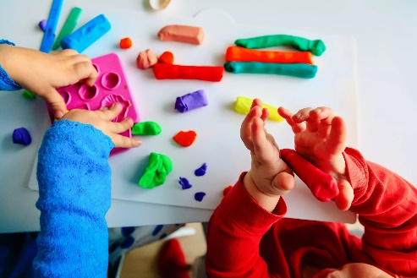
- Игры с водой и песком
Игры с водой и песком – это веселье, дающее ребенку тактильную стимуляцию.
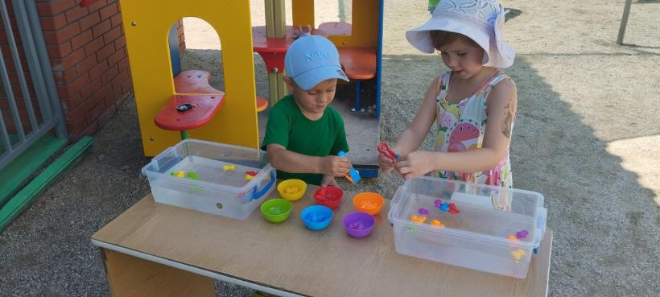
- Вестибулярные движения (батуты, качели, самокаты, скейты, ролики, шведская стенка, большие мячи, раскачивающиеся игрушки)
- Упражнения с утяжеленным одеялом (утяжеленное одеяло оказывает давление на тело, создает эффект объятий и позволяет мозгу получать более ясные ощущения о границах тела)
- Работа с пузырчатой пленкой
- Игры с тоннелями и палатками
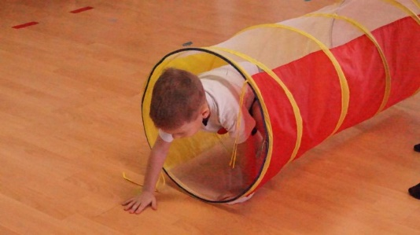
Государственное учреждение образования «Могилевский областной центр коррекционно-развивающего обучения и реабилитации»

Ребёнок и сенсорная интеграция

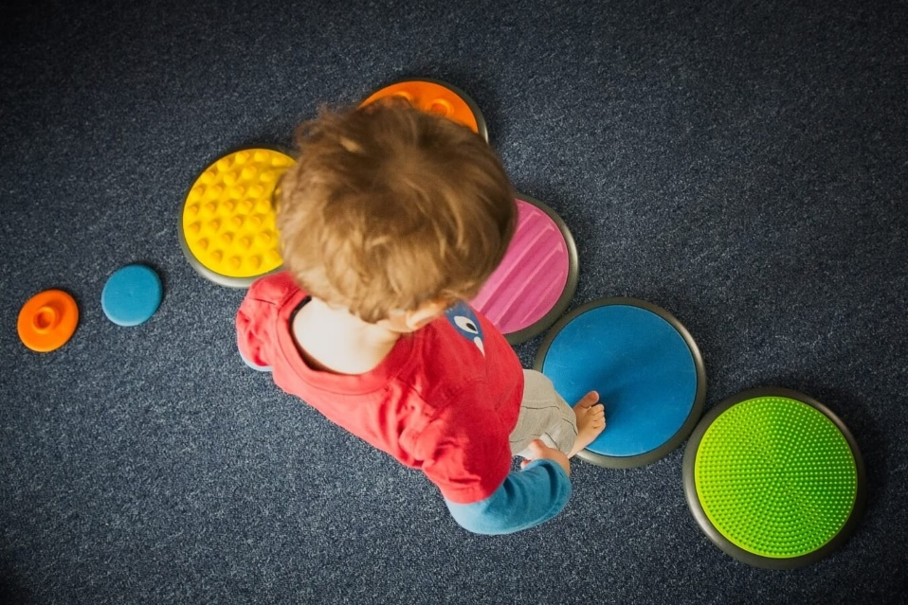

Могилев, 2025
Восприятие сигналов из внешнего мира и внутренней среды организма формируется на основе совместной деятельности ряда сенсорных систем: зрительной, слуховой, тактильной, проприоцептивной, вестибулярной, вкусовой и обонятельной.


Сенсорная интеграция:
- представляет собой бессознательный процесс, происходящий в головном мозге;
- организует информацию, полученную с помощью органов чувств;
- наделяет значением ощущения, которые мы испытываем, фильтруя информацию и отбирая то, на чем следует сконцентрироваться;
- позволяет осмысленно действовать и реагировать на ситуацию, в которой мы находимся;
- формирует базу для социального поведения.

Сенсорная интеграция (от лат. «sensus» - ощущение, «integratio» - восстановление) – это определенный процесс, во время которого нервная система получает информацию от рецепторов органов чувств и, анализируя их, использует для выполнения целенаправленной деятельности.
Нарушения сенсорной интеграции у детей: примеры таких нарушений
Нарушения сенсорной интеграции называются дисфункцией и представляют собой различные проблемы слухового, зрительного, тактильного, вкусового, двигательного, обонятельного и координационного характера. Симптомы дисфункции сенсорной интеграции чаще всего проявляются в эмоциональной лабильности, поведенческих факторах, двигательной функции, задержке развития речи, что в дальнейшем приводит к проблемам в учебной деятельности, социальной адаптации, концентрации внимания и формированию самоконтроля.
Со стороны слуховой функции: боязнь громких звуков и шума, непереносимость некоторых видов музыки или музыки в целом, негативные реакции на пение/голос, невосприимчивость обращений, растерянность в людных и общественных местах.
Со стороны зрительной системы: светобоязнь (предпочтение к полумраку и темноте), напряжение при рассматривании предметов, неуклюжесть при спусках и подъемах (например, на ступеньках), не смотрит в глаза собеседнику.
Со стороны осязательной функции: воздержание от игр с пластилином, тестом, красками, мелкими предметами, снижение болевой и температурной чувствительности, не терпят прикосновений к себе. Проявляется негативная реакция на некоторые виды ткани/одежды, не любят ходить босиком.
Со стороны вестибулярного аппарата: неуклюжесть и неловкость движений, неустойчивость, негативные проявления к активным играм, детским площадкам и спорту, мышечный тонус, проблемы с концентрацией внимания и координацией, излишняя тревожность.
Со стороны вкусовой и обонятельной систем: чувствительность к пище (отказ от некоторых видов продуктов), снижение вкусовых рецепторов, негативная реакция на запахи, плохая чувствительность к запахам.

